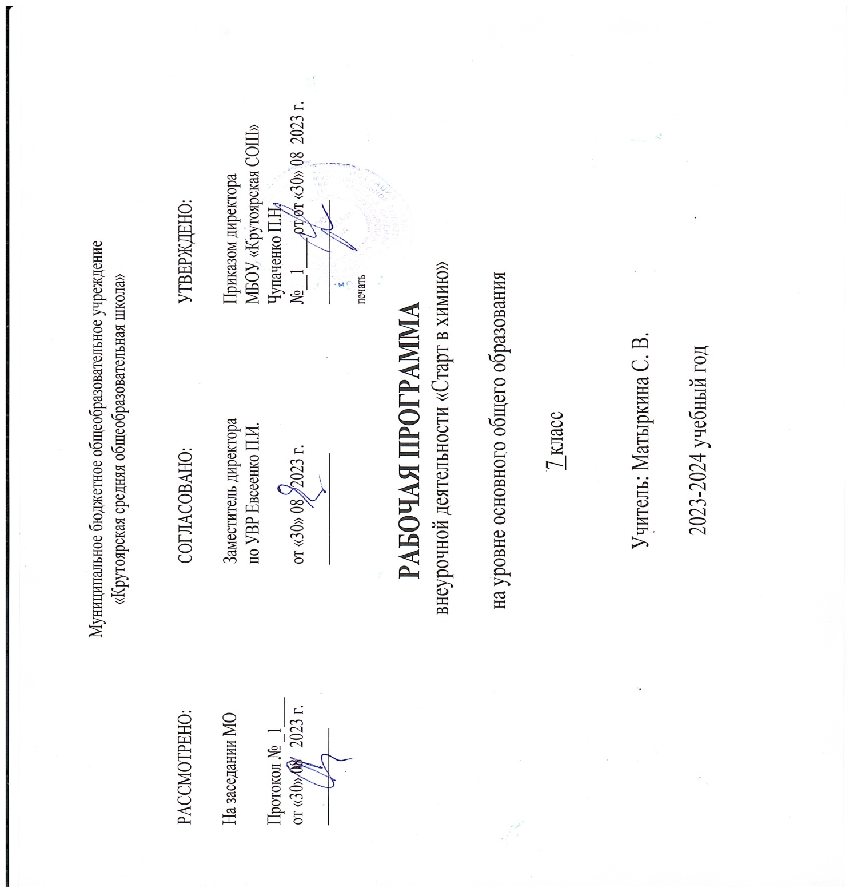Муниципальное бюджетное

**Пояснительная записка**

Рабочая программа по курсу внеурочной деятельности «Старт в химию» разработана для обучающихся 7классов

Данная программа позволяет обучающимся овладеть умениями формулировать гипотезы, конструировать и моделировать химические процессы; сопоставлять экспериментальные и теоретические знания с объективными реалиями жизни; оценивать полученные результаты, что способствует самообразованию и саморазвитию учащихся.

Данная программа курса предоставляет возможность обучающимся познакомиться с предметом химии, пополнить знания, приобрести и закрепить навыки решения теоретических и практических задач по химии. Основной вид деятельности обучающихся в данном курсе –это проведение различных исследований.

Календарно-тематическое планирование содержит занятия, проведение которых подразумевает применение цифровых лабораторий, оборудования для лабораторных работ, которое имеется в образовательном центре «Точка роста». Направления реализуемых программ с использованием ресурсов Центров «Точка роста» выбраны в соответствии с методическими материалами и рекомендациями, установленными и актуализируемыми Федеральным оператором.

***Педагогическая целесообразность проявляется*** в формировании активной жизненной позиции к процессу обучения и окружающему миру.

***Цель курса*** - расширение знаний учащихся о веществах и их превращениях, развитие практических умений обращения с веществами, развитие интереса к предмету и познавательной активности.

**Задачи**:

* формирование специальных умений обращаться с веществами, простейшим лабораторным оборудованием, выполнять несложные опыты, соблюдать правила техники безопасности; грамотно применять химическое знания в общении с природой и повседневной жизни;
* развитие умений наблюдать и объяснять химические явления, происходящие в природе, лаборатории и повседневной жизни;
* раскрытие перед учащимися вклада химии в научную картину мира;
* развитие личности обучающихся, формирование у них гуманистических отношений и экологически целесообразного поведения в быту и трудовой деятельности.

**Требования к уровню подготовки обучающихся**

Обучающиеся должны строго выполнять требования техники безопасности при проведении лабо­раторных и практических работ, знать правила оказания первой медицинской помощи при ожогах и отравлениях химическими реактивами.

***Ожидаемые результаты изучения предлагаемого курса:***

* получение новых представлений о веществах, используемых в быту и продуктах питания с домашнего стола;
* приобретение навыков работы с простейшим химическим оборудованием, навыков выполнения простейших операций с различными веществами;
* приобретение навыков проведения наблюдения, эксперимента, измерения, фиксирования и объяснения полученных результатов;
* расширение опыта исследовательской деятельности;
* развитие познавательного интереса; осознанный выбор профиля дальнейшего обучения.

***Учащиеся будут знать:***

* правила ТБ при работе в химической лаборатории;
* операции химического эксперимента;
* устройство простейших химических приборов;
* отличительные признаки веществ и физических тел; физических и химических явлений;
* вещества, наиболее часто используемые человеком в различных областях (быту, медицине, сельском хозяйстве, строительстве, парфюмерии и др.), и экологические последствия их применения.

***Учащиеся будут уметь:***

* обращаться с лабораторным оборудованием, соблюдать правила техники безопасности при выполнении практических работ и домашнего эксперимента;
* использовать метод наблюдения при выполнении различных видов практических заданий;
* нагревать вещества, проводить фильтрование и выпаривание;
* проводить простейшие исследования свойств веществ;
* оформлять результаты наблюдений и проведенного эксперимента;
* уметь выбирать способ разделения смесей на основании знаний о различии свойств веществ;
* готовить водные растворы;
* распознавать кислоты и щёлочи индикаторами;
* использовать приобретенные знания и умения в практической деятельности и повседневной жизни;
* работать индивидуально, в парах, группах, используя полученные знания;
* обладать навыками работы с различными видами источников информации: литературой, средствами Интернета, мультимедийными пособиями.

***Занятия внеурочной деятельности направлены на достижение обучающимися различных результатов:***

**Личностных результатов**:

* *в ценностно-ориентационной сфере* — чувство гордости за российскую химическую науку, гуманизм, отношение   к труду, целеустремленность, бережное отношение к окружающей среде;
* *в трудовой сфере* — готовность к осознанному выбору дальнейшей образовательной траектории; знание и стремление к соблюдению экологической безопасности на производстве;
* *в познавательной (когнитивной, интеллектуальной) сфере* — умение управлять своей познавательной деятельностью, проводить исследования, наблюдения, составлять отчеты наблюдений.

**Метапредметных результатов:**

* использование умений и навыков по предмету в других видах познавательной деятельности;
* применение основных методов познания (системно-информационный анализ, моделирование) для изучения различных сторон окружающей действительности;  
  использование основных интеллектуальных операций: формулирование гипотез, анализ и синтез, сравнение, обобщение, систематизация, выявление причинно-следственных связей, поиск аналогов;
* умение генерировать идеи и определять средства, необходимые для их реализации;  
  умение определять цели и задачи деятельности, выбирать средства реализации цели и применять их на практике;
* использование различных источников для получения химической информации.

**Предметных результатов**:

* *описывать демонстрационные и самостоятельно проведенные эксперименты*, используя для этого естественный (русский, родной) язык и язык химии;
* *описывать и различать химические явления*, протекающие в окружающем пространстве;
* *классифицировать* изученные объекты и явления;
* *наблюдать* демонстрируемые и протекающие в природе и в быту химические реакции;
* *делать выводы* и умозаключения из наблюдений, изученных химических закономерностей, прогнозировать свойства неизученных веществ по аналогии со свойствами изученных;
* *структурировать* изученный материал и химическую информацию, полученную из других источников;

*В ценностно-ориентационной сфере*:

* анализировать и оценивать последствия для окружающей среды бытовой и производственной деятельности человека, связанной с переработкой веществ;
* анализировать и оценивать последствия использования различной продукции с точки зрения химического состава для человека и лично для себя;

**Содержание программы**

**Введение – 2 часа**

Знакомство с содержанием курса, изучение специализированной химической посуды и лабораторных принадлежностей, правил мытья и сушки химической посуды, изучение правил по ТБ. Ее величество – Химия: кто она и где с ней можно встретиться? Химия – творение природы и рук человека. Химик – преданный и послушный ученик химии. Правила работы в школьной лаборатории. Лабораторная посуда и оборудование. Правила безопасности. *Демонстрации:*

* взаимодействие раствора тиосульфата натрия с йодом;
* химический хамелеон;
* химическая радуга.

**Лаборатория юного химика – 12 часа**

Знакомство с простейшими химическими явлениями. Индикаторы. Фенолфталеин. Лакмус. Метилоранж. Изменение цвета в различных средах. Растительные индикаторы. Смеси. Однородные и неоднородные. Способы разделения смесей. Фильтрование. Центрифугирование. Хроматография.

Понятие о кристаллических и аморфных веществах. Способы выращивания кристаллов. Физические и химические явления. Признаки химических реакций.

Растворы. Растворенное вещество. Растворитель. Факторы, влияющие на растворение веществ. Способы приготовления растворов. Понятие о массовой доле растворенного вещества. Этапы приготовления раствора. Правила работы с весами и мерным цилиндром. Состав воздуха. Кислород, его свойства и применение. Получаем кислород. Кислород – источник жизни на Земле. Кислород-невидимка. Как обнаружить кислород? Углекислый газ в воздухе, воде, продуктах питания.

**Домашняя химия – 20 часов**

Изучение веществ, используемых в быту; использование знаний химии для приготовления изделий, пищевых продуктов, средств гигиены, косметики в лабораторных условиях. Основные компоненты пищи: жиры, белки, углеводы, витамины, соли. Химические элементы, которые образуют пищу.

Белки, значение и применение. Белки растительного и животного происхождения. Распознавание белков. Жиры. Значение и применение жиров (не только в пище). Польза жиров в питании человека. Углеводы = углерод + вода – не все так просто. Сахар – еще не значит «сладкий». Вкус хлеба, вермишели, картошки, леденцов. Как распознать сахар и крахмал? Витамины, их роль в процессах жизнедеятельности.

Состав продуктов питания. Пищевые добавки. Лекарственные препараты. Домашняя аптечка, ее содержимое. Правила использования и хранения лекарств. Качественные реакции на функциональные группы.

Бытовые химикаты, их классификация на основе применения. Правила обращения с препаратами бытовой химии. Отравление бытовыми химикатами (раствор аммиака, уксусная кислота, перманганат калия, бытовой газ, угарный газ, инсектициды, растворители, лакокрасочные материалы и др.). Оказание первой помощи при отравлениях и ожогах. Азбука химчистки. Техника выведения пятен. Пятновыводители. Удаление жировых пятен, пятен от ягод и фруктов, овощей и соков, пищевых продуктов, крови, краски и т.д. Состав косметических средств. Значение водородного показателя (рН). Классификация косметических средств: мыло, шампунь, духи, гели, лосьоны и др. Симпатические чернила: назначение, простейшие рецепты.

Состав акварельных красок. Правила обращения с ними. Химия-наука о веществах, их свойствах и превращениях.

**Учебно-тематический план**

|  |  |  |  |  |
| --- | --- | --- | --- | --- |
| № п.п. | Тема | Кол-во часов |  |  |
| Практические работы | Теоретические занятия |
| 1 | Введение | 2 | 1 | 1 |
|  | Лаборатория юного химика | 12 | 11 | 1 |
|  | Именем Менделеева, или Дом, в котором «живут» химические элементы | 20 | 15 | 5 |
|  | **Итого** | 34 | 27 | 7 |

**Тематическое планирование**

|  |  |  |  |  |  |  |
| --- | --- | --- | --- | --- | --- | --- |
| № п.п. | № в теме | Дата | Название раздела, темы | Ко-во часов | | Примечание |
| **Введение – 2 часа** | | | | | | |
|  | **1** |  | Химия-наука о веществах, их свойствах и превращениях | 1 | |  |
|  | **2** |  | Знакомство с лабораторным оборудованием.  Лабораторное оборудование и посуда. Изучение строения пламени | 1 | | **Практическая работа** |
| **Лаборатория юного химика – 12часов** | | | | | | |
|  | **1** |  | Понятие об индикаторах.  «Изменение окраски индикаторов в различных средах» | | 1 | **Практическая работа** |
|  | **2** |  | Способы разделения смесей.  Очистка загрязненной поваренной соли | | 2 | **Практическая работа** |
|  | **3** |  | Понятие о кристаллах.  Выращивание кристаллов поваренной соли | | 1 | **Практическая работа** |
|  | **4** |  | Выращивание кристаллов медного купороса | | 1 | **Практическая работа** |
|  | **5** |  | Понятие о химических реакциях.  Признаки химической реакции – выделение газа и изменение запаха. | | 1 | **Практическая работа** |
|  | **6** |  | Признаки химической реакции – изменение цвета.  Признак химической реакции – изменение цвета | | 1 | **Практическая работа** |
|  | **7** |  | Признаки химической реакции – образование и растворение осадка.  Признак химической реакции – растворение и образование осадка | | 1 | **Практическая работа** |
|  | **8** |  | «Гашеная известь + углекислый газ». Продувание выдыхаемого воздуха в трубку через раствор гашеной извести | | 1 | **Практическая работа** |
| 11-12 | **9-10** |  | Понятие о растворах.  Растворимые и нерастворимые вещества в воде | | 2 | **Практическая работа** |
| 13-14 | **11-12** |  | Приготовление раствора массово - объемным способом.  Приготовление раствора соли | | 1 | **Практическая работа** |
| **Домашняя химия – 20 часа** | | | | | | |
| 15 | **1** |  | Основные компоненты пищи. Белки.  Обнаружение белков в продуктах питания. | 1 | | **Практическая работа** |
| 16 | **2** |  | Сворачивание белка куриного яйца при нагревании. Сворачивание белков молока при добавлении лимонной кислоты, спирта | 1 | | **Практическая работа** |
| 17 | **3** |  | Основные компоненты пищи.  Углеводы: глюкоза, сахароза, крахмал | 1 | | **Практическая работа** |
| 18 | **4** |  | Основные компоненты пищи. Жиры | 1 | |  |
| 19 | **5** |  | Обнаружение углеводов жиров в продуктах питания. | 1 | | **Практическая работа** |
| 20 | **6** |  | Обнаружение жиров в продуктах питания. | 1 | |  |
| 21 | **7** |  | Окрашивание спиртового раствора йода крахмалом | 1 | | **Практическая работа** |
| 22 | **8** |  | Основные компоненты пищи. Витамины.  Обнаружение витаминов в продуктах питания | 1 | | **Практическая работа** |
| 23 | **9** |  | Анализ продуктов питания.  Анализ пищевых продуктов | 1 | | **Практическая работа** |
| 24 | **10** |  | Понятие о лекарственных препаратах.  Содержимое домашней аптечки | 1 | | **Практическая работа** |
| 25 | **11** |  | Удивительны опыты с лекарственными веществами.  Удивительные опыты с лекарственными веществами | 1 | | **Практическая работа** |
| 26 | **12** |  | Знакомство с бытовыми химикатами.  Опыты с бытовыми химикатами | 1 | | **Практическая работа** |
| 27 | **13** |  | Азбука химчистки.  Выводим пятна | 1 | | **Практическая работа** |
| 28 | **14** |  | Знакомство с косметическими средствами.Изготовим духи сами. | 1 | |  |
| 29 | **15** |  | Мыла и моющие средства | 1 | |  |
| 30 | **16** |  | Средства бытовой химии | 1 | |  |
| 31 | **17** |  | Измерение рН моющих средств | 1 | | **Практическая работа** |
| 32 | **18** |  | Понятие о симпатических чернилах.  Секретные чернила | 1 | |  |
| 33 | **19** |  | Состав акварельных красок.  Получение акварельных красок | 1 | | **Практическая работа** |
| 34 | **20** |  | Пластмассы в быту | 1 | |  |

Используемый учебно-методический комплекс

Для учителя:

1. Воскресенский В.И., Неймарк А.М. Основы химического анализа..М.: «Просвещение», 1971
2. Назарова Т.С., Грабецкий А.А., Лаврова В.Н. Химический эксперимент в школе. М.:«Просвещение», 1987
3. Габриелян О.С. Химия. 9 класс: тетрадь для лабораторных опытов и практических работ / О.С. Габриелян, А. В. Яшукова. - М.: Дрофа, 2018.
4. Габриелян О.С. Химия. 9 класс: химический эксперимент в школе/ О.С.Габриелян, Н.Н. Рунов, В.И. Толкунов.. - М.:Дрофа, 2016.

Интернет-ресурсы:

1. [http://him. 1september.ru/](http://him.1september.ru/) Газета "Химия" и сайт для учителя "Я иду на урок химии"
2. [http://www.openclass.ru/](http://www.openclass.ru/wiki-pages/30699) сайт образовательный Открытый класс
3. [http://pedsovet.su/](http://pedsovet.su/load/97) сайт Педсовет.ру ( презентации, разработки...)
4. <http://www.zavuch.info/>сайт Завуч.инфо

Для учащихся:

1.Степин БД., Аликброва Л.Ю. Занимательные задания и эффективны опыты по химии. Москва. Дрофа. 2006

2.Электронные ресурсы (CD): Виртуальная химическая лаборатория. Неорганическая химия. Органическая химия. 9класс», «Общая химии»

Интернет-ресурсы:

<http://www.en.edu.ru/>Естественнонаучный образовательный портал.

<http://www.alhimik.ru/>- АЛХИМИК - ваш помощник, лоцман в море химических веществ и явлений.

<http://grokhovs.chat.ru/chemhist.html>Всеобщая история химии. Возникновение и развитие химии с древнейших времен до XVII века.

<http://hemi.wallst.ru/>- Экспериментальный учебник по общей химии для 8­-11 классов, предназначенный как для изучения химии "с нуля", так и для подготовки к экзаменам.

**Цифровые образовательные ресурсы:**

Цифровые лаборатории «Архимед», «Познайкино», «Робик –лаб».